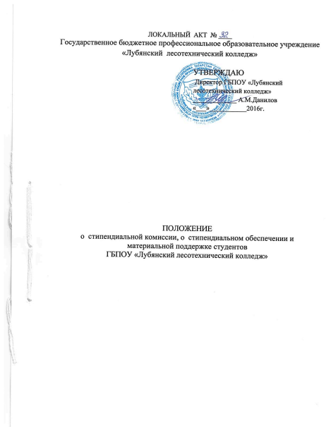

Настоящее положение подготовлено на основании следующих документов:

- Федерального закона от 29 декабря 2012 года «Об образовании в РФ»;
-Постановления правительства РФ от 27.06.2001г №487 (Приказ Минобразования РФ от 20.07.2001г №2757) «Об утверждении Типового положения о стипендиальном обеспечении и других формах материальной поддержки студентов государственных и муниципальных образовательных учреждений высшего и среднего профессионального образования, аспирантов и докторантов»;

-Постановления Кабинета Министров РТ от 27 февраля 2015 г. N 121 "Об утверждении Порядка назначения государственной академической стипендии студентам, государственной социальной стипендии студентам, государственной стипендии аспирантам, ординаторам, ассистентам-стажерам, обучающимся по очной форме обучения за счет бюджетных ассигнований бюджета Республики Татарстан".
- Стипендией признается денежная выплата, назначаемая обучающимся в целях стимулирования и (или) поддержки освоения ими соответствующих образовательных программ.
В Российской Федерации устанавливаются следующие виды стипендий:
1) государственная академическая стипендия студентам;
2) государственная социальная стипендия студентам;
3) государственные стипендии аспирантам, ординаторам, ассистентам-стажерам;
4) стипендии Президента Российской Федерации и стипендии Правительства Российской Федерации;
5) именные стипендии;
6) стипендии обучающимся, назначаемые юридическими лицами или физическими лицами, в том числе направившими их на обучение;
- Для назначения стипендии в колледже создается стипендиальная комиссия, которая является органом, представляющим интересы студентов при назначении государственной академической стипендии.
- В состав стипендиальной комиссии входят:
- председатель комиссии – директор колледжа;
- заместители директора по учебной, воспитательной, учебно- производственной работе, по экономике и финансам
- представитель профкома студентов;
- главный бухгалтер;
- классные руководители учебных групп;
- старосты учебных групп.
- Права и обязанности членов стипендиальной комиссии.
- представлять студентов на назначение стипендии в соответствии с данным положением;
- рекомендовать студентов, обучающихся на хорошо и отлично, старост учебных групп, учебных секторов на назначение надбавок государственной академической стипендии;
- рекомендовать педсовету кандидатов на назначение именных стипендий в соответствии с положениями об этих стипендиях;
- ходатайствовать перед директором колледжа о материальном поощрении студентов за активное участие в общественной, спортивной и культурной жизни колледжа.
- Члены стипендиальной комиссии обязаны посещать заседания комиссии и принимать активное участие в обсуждении поставленных вопросов.
- Директор колледжа или его заместитель, как представитель стипендиальной комиссии, должен информировать студентов о сроках и порядке работы стипендиальной комиссии, о порядке назначения стипендии.

6. Порядок работы стипендиальной комиссии:
- заседания стипендиальной комиссии на назначение академической стипендии проводятся по окончании зимней и летней экзаменационной сессии;
-заседания стипендиальной комиссии для назначения стипендии студентам нового приема проводятся ежемесячно в течении 1 семестра первого года обучения;
-решения стипендиальной комиссии оформляются в виде протокола с подписью председателя комиссии, секретаря и являются основанием для подготовки проекта приказа о назначении стипендии.

7. Государственная академическая стипендия назначается студентам в зависимости от успехов в учебе на основании результатов промежуточной аттестации не реже двух раз в год.
Студент, которому назначается государственная академическая стипендия, должен соответствовать следующим требованиям:
отсутствие по итогам промежуточной аттестации оценки "удовлетворительно";
отсутствие академической задолженности.
8. В период с начала учебного года до прохождения первой промежуточной аттестации государственная академическая стипендия выплачивается всем студентам первого курса, обучающимся по очной форме обучения за счет бюджетных ассигнований бюджета Республики Татарстан.
9. Стипендия назначается приказом директора.
10. Государственная социальная стипендия назначается студентам, являющимся детьми-сиротами и детьми, оставшимися без попечения родителей, лицами из числа детей-сирот и детей, оставшихся без попечения родителей, детьми-инвалидами, инвалидами I и II групп, инвалидами с детства, студентам, подвергшимся воздействию радиации вследствие катастрофы на Чернобыльской АЭС и иных радиационных катастроф, вследствие ядерных испытаний на Семипалатинском полигоне, студентам, являющимся инвалидами вследствие военной травмы или заболевания, полученных в период прохождения военной службы, и ветеранами боевых действий либо имеющим право на получение государственной социальной помощи, а также студентам из числа граждан, проходивших в течение не менее трех лет военную службу по контракту в Вооруженных Силах Российской Федерации. Выплаты социальной стипендии производятся органами социальной защиты.
11..Выплата академической стипендии производится один раз в месяц.

12. Студентам, стипендия которым назначена по результатам летней сессии, за период летних каникул выплачивается суммарно за два месяца (июль, август).

13. Размеры государственной академической стипендии студентам не могут быть меньше нормативов, установленных Кабинетом Министров Республики Татарстан по каждому уровню профессионального образования.

За особые успехи в учебной и научной деятельности студентам, в пределах имеющихся средств могут устанавливаться повышенные стипендии: студентам, имеющим по результатам экзаменационной сессии и итогам текущей успеваемости за семестр только отличные оценки, размер стипендии может повышаться на 50 %, а имеющие только хорошие и отличные оценки, при этом оценок «отлично» равно или более 50 % - на 25 %.

Студентам – стипендиатам в период прохождения ими производственной/преддипломной практики, независимо от полученной на производстве заработной платы, выплачивается установленная стипендия.

16. Выплата академической стипендии студенту прекращается с месяца, следующего за месяцем издания приказа о его отчислении.

17 . Студентам, находящимся в академических отпусках стипендия не выплачивается.

18. Другие формы материальной поддержки студентов:

-Студентам, обучающимся по очной форме обучения могут выделяться дополнительные средства на оказание помощи нуждающимся студентам из стипендиального фонда. в пределах средств, выделяемых организации на стипендиальное обеспечение обучающихся (стипендиальный фонд);

-Решение об оказании единовременной материальной помощи принимается директором колледжа на основании личного заявления студента, решения профкома студентов.

19. При наличии экономии стипендиального фонда выплачиваются дополнительные стипендии отличникам и ударникам учебы. Дополнительные стипендии могут выплачиваться не чаще двух раз в год - в июне и декабре.

